**Chapitre 8**

1. On place un capital de 8 000$ à un taux d’intérêt simple de 8%.
   1. Calcule le montant d’intérêts accumulé après 3 ans.
   2. Quelle est la valeur capitalisée après 3 ans?
   3. Combien de temps prendra-t-il pour que le placement atteigne une valeur de 16 000$?
2. Détermine les intérêts gagnés sur un placement de 150 000$ qui génère des intérêts de 3,88% composés semestriellement pendant 15 ans.
3. Détermine le taux d’intérêt effectif d’un compte en fidéicommis générant des intérêts de 4,8% composé quotidiennement. Exprime la réponse sous forme d’un pourcentage. Garde 4 chiffres après la virgule décimale sous cette forme.
4. Détermine la valeur actualisée d’un CPG de 8 ans générant des intérêts de 6,4% composés mensuellement, si la valeur capitalisée est de 12 000$.
5. Détermine le taux d’intérêt composé semestriellement d’un REEE (régime enregistrer d’épargnes-études) de 4 000$ si le compte produira une valeur capitalisée de 10 000$ après 7 ans.
6. Estime le temps nécessaire pour doubler un placement de 700$ à un taux d’intérêt de 1,7% composé annuellement.
7. Lucy a placé les 4 500$ qu’elle a gagnés pendant l’été à un taux d’intérêt de 3,7% composé quotidiennement. Elle prévoit utiliser cet argent après 10 ans. Quel sera le taux de rendement du placement de Lucy?
8. Un versement de 800$ chaque mois est déposé dans un compte d’épargne qui gagne 2,03% composé mensuellement et pour une durée de 6 ans.
   1. Détermine la valeur capitalisée du placement.
   2. Combien d’intérêts sont gagnés par le placement?
9. À combien s’élève chaque versement trimestriel pour accumuler une somme de 10 000$ à la fin de 5 ans si le placement gagne des intérêts de 3,5% composés trimestriellement.
10. Corinthe souhaite devenir charpentière, ce qui nécessite une formation de 2 ans. En préparation pour ses études postsecondaires, ses parents ont déposé 70$ par mois dans un compte d’épargne pendant 14 ans avant de commencer sa formation. Le compte générait des intérêts de 4,8% composé mensuellement. Si Corinthe décide de retirer une somme de 9 000$ au début de sa première année de sa formation, combien d’argent aura-t-elle dans son compte lorsqu’elle rentre à sa formation pour sa deuxième année?
11. Ce portefeuille était établi il y a 15 ans.

* Un CPG de 4 000$, d’une durée de 15 ans, à un taux d’intérêt de 2,75% composé mensuellement.
* Des dépôts hebdomadaires de 75$ dans un compte d’épargne générant des intérêts de 1,85% composés hebdomadairement et d’une durée de 15 ans.

1. Détermine la valeur actuelle du portefeuille.
2. Quel est le taux de rendement du portefeuille?

**Chapitre 9**

1. L’école Le Petit Monde doit payer 1 020$ pour des livres. Supposons que la librairie a offert de prêter le montant à l’école à un taux d’intérêt de 4% composé mensuellement pendant 1,5 an. À l’échéance, quel montant l’école devrait-elle rembourser au magasin en un seul versement?
2. Dawson a fait encadrer ses photos de mariage. Le compte s’élevait à 1 250$. Dawson fera un versement par mois pendant un an, à un taux d’intérêt de 15% composé mensuellement.
3. À combien doit s’élever chaque versement?
4. Combien d’intérêts Dawson finira-t-il par payer?
5. Paul aimerait acheter une nouvelle entreprise et a déjà négocié un prêt bancaire à un taux d’intérêt de 4,9% composé trimestriellement. Il effectue un paiement de 3 500$ tous les trois mois, et planifie à repayer le prêt d’ici 6 ans.
6. Combien Paul a-t-il emprunté?
7. Combien Paul payera-t-il en intérêts?
8. Danielle a trouvé la maison de ses rêves et elle a négocié un prêt pour 85% du prix d’achat de 275 000$. Elle financera le solde impayé à 2,9% composé mensuellement, et elle effectuera des paiements mensuels au cours d’une période de 25 ans.
9. Quel est le montant de l’acompte?
10. À combien s’élève chaque versement mensuel?
11. Combien Danielle payera-t-elle en tout par versements mensuels au cours de 25 ans?
12. Quel montant Danielle aura-t-elle payé en intérêts?
13. Détermine le coût total de la maison.
14. Si Danielle décide de revendre sa maison après 10 ans, quel solde doit-elle à la banque?
15. Les parents de Jeanine lui ont fait cadeau une somme de 12 000$ lors de son 5e anniversaire pour ses études collégiales. Au cours des prochaines années, les parents de Jeanine ont investi son argent dans un compte d’épargne libre d’impôts (CELI) qui rapportait 4,1% en intérêts composé mensuellement. Lors de son 18e anniversaire, Jeanine maintenant prévoie retirer des montants égaux pendant 4 ans. Si le taux d’intérêt de ce compte reste constant lorsque Jeanine débute les retraits mensuels, quelle est la somme des retraits mensuels?
16. Roger veut s’acheter une auto et il doit la financer à crédit. Elle coûte 23 235$, taxes et transport inclus. Roger veut rembourser son emprunt à l’aide de versements mensuels, et 2 options de crédit s’offrent à lui :

* Sa ligne de crédit garantie dont le taux d’intérêt composé mensuellement est de 2,1% et d’une durée de 3 ans.
* Le plan du financement du concessionnaire assujetti à un taux d’intérêt de 2,8% composé quotidiennement et d’une durée de 4 ans, mais qui offre une remise immédiate de 600$.

Quelle option devrait-il choisir?

1. Amir aimerait débarrasser de ses dettes d’ici 3 ans. Il a deux cartes de crédit dont il paie le solde par versements mensuels.

* Le solde impayé de la carte A est de 4 128,86$, et elle assujettie à un taux d’intérêt de 14,7 % composé quotidiennement.
* Le solde impayé de la carte B est de 3 572,49$, et elle assujettie à un taux d’intérêt de 17,3 % composé quotidiennement.

Amir aimerait consolider sa dette par une ligne de crédit assujettie à un taux d’intérêt de 7,4% composé mensuellement. Il a l'intention de rembourser le solde impayé de ses deux cartes à l’aide de la ligne de crédit. Combien d’intérêts épargnera-t-il?

1. Une société met ses véhicules hors service après 7 ans. La société déprécie ses véhicules à un taux de 28%. La valeur d’un certain camion après 4 ans est de 16 500$.
   1. Quelle est la valeur de rebut de ce camion?
   2. Quel était le prix d’achat du camion neuf?
2. Sandra a récemment trouvé un nouvel emploi et nécessite du logement pour les prochains 4 ans. Elle considère les options suivantes :

* Elle peut louer un appartement pour 475$ par mois, en déposant 475$ de caution remboursable contre les dommages et en acceptant une pénalité en cas de rupture du crédit-bail.
* Elle peut acheter une maison pour 249 900$ et effectuer un acompte d’une valeur de 10% du prix achat. La banque lui offre un prêt hypothécaire assujetti à 4,6% composé mensuellement, et Sandra effectuera des paiements mensuels pendant 17 ans. On suppose une appréciation de 1,5% annuellement. Sandra revendra la maison après les 4 ans.

1. Quels sont les coûts de location de l’appartement après les 4 ans?
2. Quels sont les coûts associés avec l’achat de la maison après les 4 ans?
3. Quelle option recommanderais-tu? Explique.

**Chapitre 1**

1. Frank, un vendeur de vélos à Fredericton, a commandé 25 vélos de course et 12 vélos tout terrain. Formule une conjecture à propos du rapport des ventes des deux types de bicyclettes à Fredericton.
2. Quel nombre devrait-on inscrire au centre de la figure 4?

|  |  |  |  |
| --- | --- | --- | --- |
|  |  |  |  |
| Figure 1 | Figure 2 | Figure 3 | Figure 4 |

1. Écris un contre-exemple pour chaque énoncé.
   1. Lorsque tu voyages vers le nord, le climat devient plus froid.
   2. Si un quadrilatère a quatre angles droits, le quadrilatère est un carré.
2. Les serpents sont des reptiles. Les reptiles sont à sang froid. Slither est un serpent. Que peut-on déduire au sujet de Slither?
3. Prouve, en utilisant le raisonnement déductif, que la somme de deux entiers impairs est paire.
4. Prouve que tout nombre à 4 chiffres est divisible par 3 quand la somme des chiffres du nombre est divisible par 3.
5. Prouve que tout nombre à 4 chiffres est divisible par 27 si son nombre de dizaines moins huit fois le chiffre des unités est divisible par 27.
6. Katie prétend que. Identifie l’erreur dans sa preuve. Suppose que : 

Alors… 



1. Explique quel type de raisonnement est montré par chaque énoncé.
   1. Ma mère a commandé un gâteau d’anniversaire pour ma fête d’anniversaire chaque année depuis ma naissance. Aujourd’hui aura lieu ma fête d’anniversaire. Alors, ma mère commandera un gâteau d’anniversaire.
   2. Les chiens sont des mammifères. Tous les mammifères ont des os. Reggie est un chien. Alors, Reggie a des os.
   3. Le prochain terme dans la régularité 1, 4, 9, 16, 25 est 36.
2. Chloe a un jeu de cartes. Un cinquième des cartes sont bleues aux deux côtés, et les autres cartes ont des couleurs différentes aux deux côtés. Lorsque Chloe met toutes les cartes sur une table, il y avait 10 cartes bleues, 16 cartes jaunes et 4 cartes rouges. Après avoir inversé toutes les cartes, elle a observé 12 cartes bleues, 10 cartes rouges et 8 cartes jaunes. Combien de cartes sont bleu et jaune simultanément?

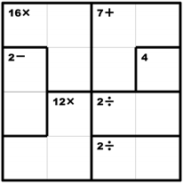

1. Résous le kenken ci-dessous en n’utilisant que les nombres de 1 à 4. Aucun nombre ne doit être répété dans la même rangée ou la même colonne. Les ensembles de cases délimités par un épais trait foncé forment des *blocs*. Le nombre inscrit dans le coin supérieur gauche de chaque bloc est le résultat de l’opération effectuée avec les nombres à inscrire dans le bloc. On peut répéter un nombre à l’intérieur d’un bloc pourvu qu’il ne revienne pas dans la même rangée ou colonne.

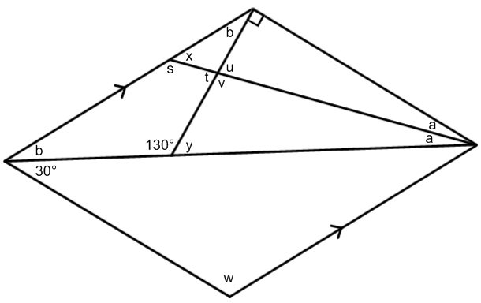**Chapitre 2**

1. Indique la mesure de chaque angle indiqué.

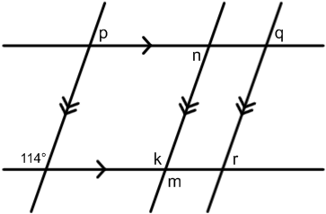

1. Détermine la valeur de *x*, puis trouve la mesure de chaque angle inconnu.
2. 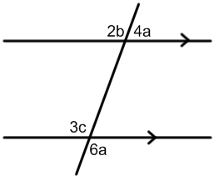Détermine la valeur de *a*, *b* et *c*.

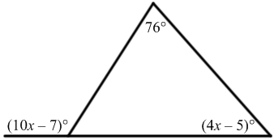

1. Utilise une démonstration sur deux colonnes pour prouver chaque énoncé.
   1. Dans le diagramme,. Démontre que.
   2. Dans le diagramme,. Démontre que.
   3. Dans le diagramme,est isocèle. Démontre queest isocèle.

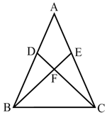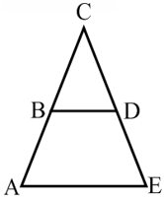

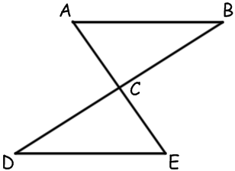

1. Calcul la somme des mesures des angles intérieurs et la mesure de chaque angle intérieur d’un décagone régulier. Un décagone est un polygone à 10 côtés.
2. Calcule la mesure de chaque angle inconnu.

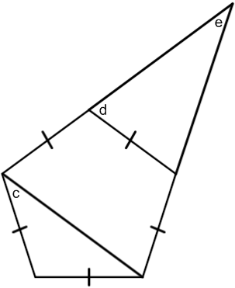

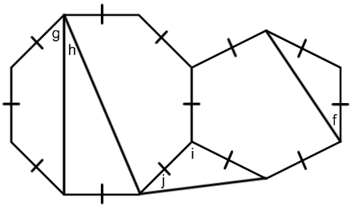

**Chapitre 3**

1. Résous chaque triangle. Arrondis au dixième près au besoin.

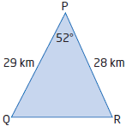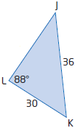

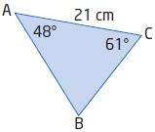

1. Un ballon dirigeable survole le stade BC Place. Marie se trouve au nord du stade et elle voit le ballon à un angle d’élévation de 64°. Raymond se trouve au sud du stade et il voit le ballon à un angle d’élévation de 49°. La distance horizontale qui sépare Marie de Raymond est de 500 m. Quelle distance, au mètre près, sépare Marie du ballon?
2. L’équipe nationale canadienne féminine de hockey sur glace a remporté de nombreux tournois internationaux, y compris aux Jeux olympiques d’hiver de 2002, 2006 et 2010. Une joueuse lance de la ligne bleue vers le but de 1,83 m de largeur. Elle se trouve à 21,24 m d’un poteau du but et à 21,31 m de l’autre poteau. À l’intérieur de quel angle doit-elle lancer la rondelle pour marquer un but, au dixième de degré près?
3. 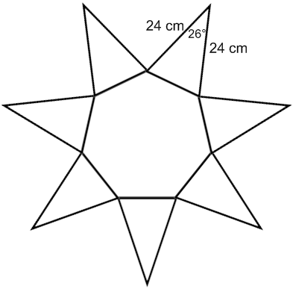Les aiguilles des minutes et des heures d’une horloge mesurent respectivement 14 cm et 9 cm. Détermine la distance, au dixième de centimètre près, entre les extrémités des aiguilles à 19h54.
4. Détermine l’aire d’une étoile à sept branches qui est formée d’un hexagone régulier et de six triangles isocèles (voir le diagramme de droite).
5. Alignés de part de d’autre d’une tour de télécommunications, les points P et Q son à 265 m de distance. Les angles d’élévation partant de P et de Q vers le sommet de la tour sont de 57° et 42° respectivement. Détermine la hauteur de la tour au dixième de mètre près.
6. Deux bateaux quittent le port à 16 h. L’un d’eux se dirige à N58°E et se déplace à 11,5 km/h. L’autre se déplace à 13,0 km/h dans la direction S42°E. À quelle distance les bateaux seront-ils l’un de l’autre à 18 h? Arrondis au dixième de kilomètre près.
7. 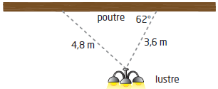Des colliers munis d’un émetteur radio sont utilisés pour localiser les ours polaires par GPS au moyen de signaux radio. Deux stations de réception sont à 9,0 km l’une de l’autre sur une route en ligne droite. La station A reçoit un signal provenant d’un collier situé à 7,3 km à un angle de 49° par rapport à la route. La station B reçoit le même signal, mais selon un angle inconnu par rapport à la route. À quelle distance et à quel angle, au dixième près, l’ours polaire est-il de la station B?
8. 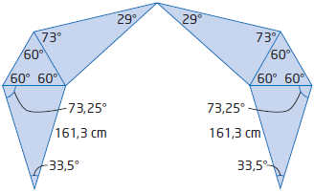Un lustre est suspendu à une poutre à l’aide de deux chaînettes. Une chaînette mesure 3,6 m de longueur et forme un angle de 62° avec la poutre. L’autre chaînette mesure 4,8 m de longueur. Quelle distance sépare les deux extrémités des chaînettes le long de la poutre? Arrondis au dixième de mètre près.
9. Tony Smith est né en 1912 à South Orange, au New Jersey. Il a souffert de tuberculose dans son enfance. Il passait son temps à faire des sculptures avec des boîtes de médicaments. Sa sculpture *Moondog,* formée de plusieurs triangles, combine les arts et les mathématiques. Détermine la largeur maximale de la sculpture, au dixième de centième près, à l’aide des données fournies.

**Chapitre 4**

1. Résous chaque triangle. Arrondis au dixième près au besoin.

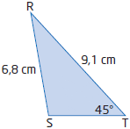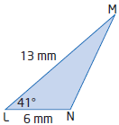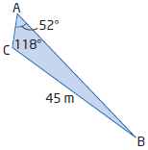

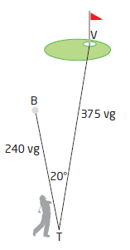

1. Détermine si chaque situation représente une combinaison CCA. S’il y a lieu, détermine le nombre de triangles qu’on peut tracer avec les mesures données.
   1. Dans le
   2. Dans le
   3. Dans le
2. Le douzième trou d’un parcours de golf est une ligne droite de 375 verges de normale 4. À son coup de départ, Darla a envoyé sa balle à un angle de 20° à gauche de la droite qui relie le tertre de départ au trou. La balle s’est arrêtée à 240 verges du tertre de départ (au point B). Détermine, à la verge près, la distance qui sépare la balle du trou.
3. Deux touristes se situent au niveau du sol sur les côtés opposés d’une tour et observent des angles d’élévation au sommet de 25° et 53°. Si la distance entre les deux touristes est de 3 600 m, détermine la hauteur de la tour au mètre près.
4. Un garde forestier repère un feu de forêt à 50° est du nord de son poste d’observation. Elle estime que l’incendie se trouve à une distance d’environ 10 km de son poste. Un second poste d’observation est situé plein est par rapport au premier poste d’observation. Le garde forestier du second poste estime que l’incendie se trouve à une distance d’environ 8 km de sa poste. Dessine deux schémas possibles qui peuvent représenter cette situation.
5. Pendant un voyage à l’île Somerset, au Nunavut, Armand participe à une excursion près de Fort Ross. Au premier arrêt, il aperçoit un cairn au sommet d’une colline, à 500 m de lui. À l’arrêt suivant, le cairn se trouve à 360 m de lui. À partir du premier arrêt, l’angle formé par les lignes de visées vers le cairn et le deuxième arrêt est de 35°. Détermine la distance entre le premier et le deuxième arrêt, au mètre près.
6. 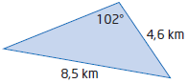Chaque jour, au Canada, on rapporte environ 12 déversements de pétrole de 4 000 L ou plus, comme celui qui s’est produit après le déraillement d’un train près du lac Wabamun, en Alberta. Ces déversements peuvent provoquer des dommages environnementaux à long terme. L’installation de barrages flottants sur l’eau empêche le pétrole de se répandre. Suppose que pour contenir les 734 000 L de pétrole déversés au lac Wabamun, on a installé des barrages flottants qui forment un triangle oblique ayant les mesures indiquées. Détermine l’aire occupée par le pétrole, au dixième de kilomètre carré près.
7. Une alpiniste amateur tente de calculer la hauteur d’une montagne. De son campement, qui est situé à une altitude de 1476 m, l’angle l’élévation vers le sommet de la montagne mesure 27°. Elle s’approche de 625 m en montant une pente de 9° et elle mesure le nouvel angle d’élévation, qui est maintenant de 34°. Détermine, au mètre près, la hauteur de la montagne.
8. Un avion vole directement vers deux incendies de forêt. À partir de l’avion, l’incendie A est à N33°E, selon un angle de dépression de 14°, ainsi qui l’incendie B est à S25°E, selon un angle de dépression de 23°. Si l’avion vole horizontalement à une altitude de 2 500 m, détermine la distance entre les deux incendies de forêt au mètre près.

**Chapitre 5**

1. Soit. Est-ce que le pointest dans l’ensemble?
2. Trace le graphique de l’ensemble-solution de chaque inéquation linéaire.
   1. 
   2. 
3. Jodi travaille comme vendeuse à commission. Elle touche une commission de 25$ pour chaque ordinateur portatif qu’elle vend et une commission de 20$ pour chaque lecteur DVD qu’elle vend. Ce mois-ci, Jodi veut toucher une commission minimale de 1 000$.
   1. Définis les variables ainsi que les restrictions.
   2. Formule une inéquation linéaire pour représenter cette situation.
   3. Trace le graphique du système puis identifie la région solution.
   4. Choisis deux points dans la région solution et explique ce que représente chaque point.
4. Trace le graphique de l’ensemble-solution de chaque système d’inéquations linéaires.
   1. 



* 1. 



1. Un distributeur automatique vend du jus et de la boisson gazeuse.

* Le distributeur peut contenir au plus 200 cannettes de breuvage.
* Le distributeur vend au moins 3 fois de cannettes de jus que de cannettes de boissons gazeuses.
  1. Définis les variables ainsi que les restrictions.
  2. Formule un système d’inéquations linéaires pour représenter cette situation.
  3. Trace le graphique du système puis identifie la région solution.
  4. Choisis deux points dans la région solution et explique ce que représente chaque point.

1. Janie se porte volontaire à plier des origamis de grenouilles et de cygnes.

* Elle a 8 feuilles de papiers verts pour les grenouilles et 12 feuilles de papiers blancs pour les cygnes.
* Ça lui prend 4 minutes pour plier une grenouille et 3 minutes pour plier un cygne.
* Il doit y avoir au moins deux cygnes pour chaque grenouille.

1. Définis les variables ainsi que les restrictions.
2. Formule un système d’inéquations linéaires pour représenter les contraintes de cette situation.
3. Écris la fonction économique qui minimise le temps T.
4. Le modèle suivant représente un problème d’optimisation. Représente graphiquement les contraintes et détermine les valeurs de *x* et *y* qui réalisent le revenu maximum.

Contraintes : 

Fonction économique :

1. Une entreprise qui fabrique deux sortes d’animaux en peluches, des chevaux et des chiens, aimerait maximiser son profit. L’assemblage d’un cheval prend 1,5 heure et l’emballage d’un cheval prend 0,5 heures. L’assemblage d’un chien prend 2 heures et l’emballage d’un chien prend 0,25 heures. Un maximum de 60 heures est passé sur l’assemblage, et un maximum de 10 est passé sur l’emballage. L’entreprise gagne un profit de 5$ par cheval et 6$ par chien. Détermine le nombre chevaux et de chiens que l’entreprise devrait fabriquer pour maximiser ses profits.
2. Pour nourrir un certain type de chat, la ration hebdomadaire de nourriture doit contenir un minimum de 8 unités de lipides, de 12 unités de protéines et de 9 unités de glucides. Le produit Minou contient 2 unités de lipides, 6 unités de protéines et 1 unité de glucides. Le produit Chaton contient 1 unité de lipides, 1 unité de protéines et 3 unités de glucides. Si le produit Minou coûte 3,40$ par paquet et que le produit Chaton coûte 3,20$ par paquet, combien de paquets entiers de chaque produit devrait-on acheter chaque semaine pour minimiser le coût tout en satisfaisant les besoins minimaux pour avoir un chat en santé?

**Chapitre 6**

1. Les nombres suivants représentent des suites quadratiques. Détermine la forme générale de cette suite.
   1. 
   2. 
   3. 
2. Pour chaque fonction, remplis une table de valeurs, puis esquisse la parabole correspondante. Ensuite, détermine l’équation de l’axe de symétrie, les coordonnées du sommet, les coordonnées à l’origine. Indique ainsi la direction d’ouverture, le domaine et l’image.
   1. 
   2. 
   3. 
3. Exprime chaque fonction en forme d’un produit de facteurs, puis indique les coordonnées à l’origine et le sommet. Trace ensuite la graphique de la fonction.
   1. 
   2. 
   3. 
4. 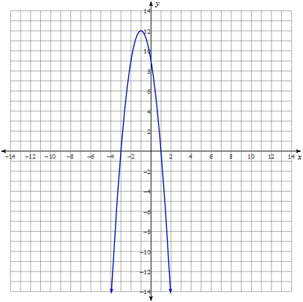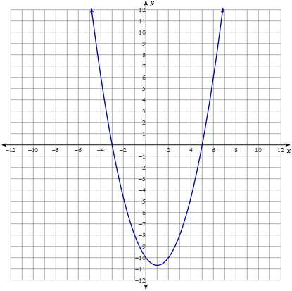Détermine l’équation de la fonction quadratique, sous la forme générale, qui définit chaque parabole.
   1. 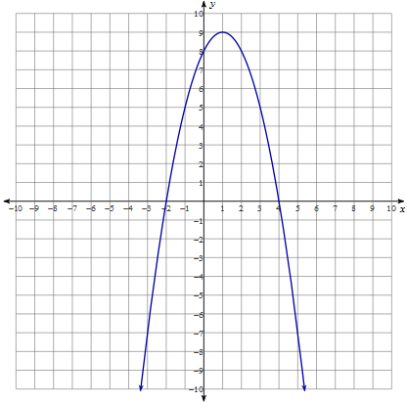
5. Les membres du club environnemental vendent des chandails pour amasser des fonds. Ils vendent 1 200 chandails par année au prix de 20$. Cette année, ils veulent augmenter le prix. Un sondage indique que chaque augmentation de 2$ occasionnera une diminution de 60 ventes par année.
   1. Conçois une équation qui t’aidera à trouver les revenus maximums où *x* = le # d’augmentations de 2$.
   2. Quel prix le club doit-il demander par chandail s’il veut collecter le plus d’argent possible?
   3. Combien de chandails vendront-t-il à ce prix?
   4. Détermine les revenus maximums.
6. Pour chaque fonction…
   1. Utilise la factorisation partielle pour déterminer deux points qui sont équidistants de l’axe de symétrie.
   2. Détermine les coordonnées du sommet.
   3. Esquisse le graphique.
7. 
8. 
9. 

**FONDEMENTS MATHEMATIQUES 11: FORMULES**

**Les intérêts simples**



**Les intérêts composés**





**Les versements réguliers**





**Les paiements réguliers**





**Géométrie**







**Quadratiques**













**Trigonométrie**



















**FI Fondements 11 révision examen solutions**

**Chapitre 8**

* 1. *I =* ?

*C =* 8000$

*t =* 0,08

*d =* 3 ans



* 1. 
  2. *A =* 16000$

*C =* 8000$

*t =* 0,08

*d =* ?



*A =* ?

*C =* 150000$

*t =* 0,0388

*n =* 2

*d =* 15 ans



*t* = 0,048

*n* = 365



*A =* 12000$

*C =* ?

*t =* 0,064

*n =* 12

*d =* 8 ans



*A =* 10000$

*C =* 4000$

*t =* ?

*n =* 2

*d =* 7 ans



*t =* 1,7%, alors le temps nécessaire pour doubler son placement de 700$ est

.

*A =* ?

*C =* 4500$

*t =* 0,037

*n =* 365

*d =* 10 ans





* 1. *P =* ?

*R =* 800$

*t =* 0,0203

*n =* 12

*d =* 6 ans



* 1. 

*P =* 10000$

*R =* ?

*t =* 0,035

*n =* 4

*d =* 5 ans



Début de sa formation

*P* = ?

*R* = 70$

*t* = 0,048

*n* = 12

*d* = 14 ans



Début de sa deuxième année de formation

*A* = ?

*C* = 16721,72 – 9000 = 7721,72$

*t* = 0,048

*n* = 12

*d* = 1 an



* 1. CPG

*A =* ?

*C =* 4 000$

*t =* 0,0275

*n =* 12

*d =* 15



Compte d’épargne

*P =* ?

*R =* 75$

*t =* 0,0185

*n =* 52

*d =* 15



Alors la valeur actuelle du portefeuille est.

* 1. 

**Chapitre 9**

*A =* ?

*C =* 1020$

*t =* 0,04

*n =* 12

*d =* 1,5 an

* 1. *E =* 1250$

*R =* ?

*t =* 0,15

*n =* 12

*d =* 1 an



* 1. 

1. 1. *E =* ?

*R =* 3500$

*t =* 0,49

*n =* 4

*d =* 6 ans



* 1. 
  2. L’acompte s’élève à 15% du prix de vente, c.-à-d..
  3. Le capital du prix hypothécaire est donné par :.

*E =* 233750$

*R =* ?

*t =* 0,029

*n =* 12

*d =* 25 ans



* 1. 
  2. 
  3. 
  4. Il y aura 25 – 10 = 15 ans restants.

*E =* ?

*R =* 1096,35$

*t =* 0,029

*n =* 12

*d =* 15 ans



5e – 18e anniversaire de Jeanine

*A =* ?

*C =* 12000$

*t =* 0,041

*n =* 12

*d =* 13 ans



4 ans collégiaux

*E =* 20429,87$

*R =* ?

*t =* 0,041

*n =* 12

*d =* 4 ans



Alors, la somme des retraits mensuels est de.

Ligne de crédit

*E =* 23235$

*R =* ?

*t =* 0,021

*n =* 12

*d =* 3 ans



Total payé par la ligne de crédit :

Financement auprès du concessionnaire*E =* 23235 ‒ 600 = 22635$

*R =* ?

*t*c *=* 0,028

*n =* 12; *n*c = 365

*d =* 4 ans





Total payé par le financement auprès du concessionnaire :

Roger devrait choisir le financement auprès du concessionnaire.

Carte de crédit A

*E =* 4128,86$

*R =* ?

*t*c *=* 0,147

*n =* 12; *n*c = 365

*d =* 3 ans





Carte de crédit B

*E =* 3572,49$

*R =* ?

*t*c *=* 0,173

*n =* 12; *n*c = 365

*d =* 3 ans





**Total payé sans consolidation :**

Ligne de crédit *E* = 4128,86 + 3572,49 = 7701,35$

*E =* 7701,35$

*R =* ?

*t =* 0,074

*n =* 12

*d =* 3 ans



**Total payé par consolidation :** 

**Intérêts épargnés par consolidation :** 

La durée restante est de 7 – 4 = 3 ans. 

Le camion est âgé de 4 ans. 

Location

1. 
2. Achat

*E =* 224910$

*R =* ?

*t =* 0,046

*n =* 12

*d =* 17 ans



Le montant restant à payer sur l’achat de la maison est lorsque *d* = 17 – 4 = 13 ans.

*E =* ?

*R =* 1591,20$

*t =* 0,046

*n =* 12

*d =* 13 ans



Sasha peut revendre la maison après 4 ans, dont la valeur est de



1. Si le marché pour la vente de maisons d’entreprise est bon, je suggère à Sasha de choisir l’option d’achat.

**Chapitre 1**

Frank s’attend à vendre plus de vélos de course que vélos tout terrain. En fait, il vendra probablement environ deux fois de plus de vélos de course que vélos tout terrain.

Multiplie les nombres autour du carré : 24

Les réponses varieront

1. Si tu te trouves en Brésil et tu voyages vers le nord, le climat devient plus chaud.
2. Un rectangle est un quadrilatère qui a quatre angles droits.

Slither est un reptile et Slither est à sang froid.

Soitetdeux nombres entiers impairs quelconques.

qui est toujours un nombre pair.

Soit *abcd*, un nombre à quatre chiffres.

, et puisque le premier terme est divisible par 3, la somme est déterminée par la valeur de *a* + *b* + *c* + *d*. Alors, le nombre *abcd* n’est divisible par 3 que si *a* + *b* + *c* + *d* est divisible par 3.

Soit *abcd*, un nombre à quatre chiffres.

. Puisque le deuxième terme est divisible par 27 et premier terme correspond à 10 fois le nombre de dizaines moins quatre fois le chiffre des unités, le nombre *abcd* n’est divisible par 27 que si *abc* – 8*d* est divisible par 27.

Puisque, il y a une division par 0 à l’avant dernière ligne.

* 1. Inductif – une régularité observé
  2. Déductif – basé sur tes faits connus
  3. Inductif – une régularité numérique

Le nombre total de cartes est de. Un cinquième de 30 est 6 cartes. Puisque le jaune était vufois en total, et il n’existe aucune carte qui sont jaunes aux deux côtés, il doit y avoir 24 cartes avec le jaune sur un côté. Puisqu’il y a 6 cartes aux deux côtés bleus, et, les cartes doivent être soit bleues aux deux côtés, soit jaune sur un des côtés. Lorsque les cartes étaient mises sur la table la première fois, 6 des cartes étaient bleues aux deux côtés, doncdes cartes étaient bleues et jaunes. Lorsque les cartes étaient inversées, 6 des cartes étaient bleues aux deux côtés, doncdes cartes étaient bleues et jaunes. Donc, il y avaitcartes bleues et jaunes en total.

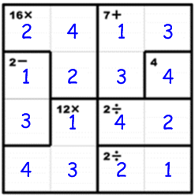

**Chapitre 2**













|  |  |
| --- | --- |
| **Énoncés** | **Justifications** |
|  | Donné |
|  | Donné |
|  | Réflexive |
|  | AAC |
|  | Addition |
|  | Triangles congrus |

|  |  |
| --- | --- |
| **Énoncés** | **Justifications** |
|  | Donné |
|  | Donné |
|  | Angles opposés par le sommet |
|  | CAC |
|  | Triangles congrus |
|  | Réciproque des angles alternes-internes |

|  |  |
| --- | --- |
| **Énoncés** | **Justifications** |
|  | Donné |
|  | Donné |
|  | TTI |
|  | Angles correspondants |
|  | Angles correspondants |
|  | Transitivité |
|  | Réciproque de TTI |









**Chapitre 3**











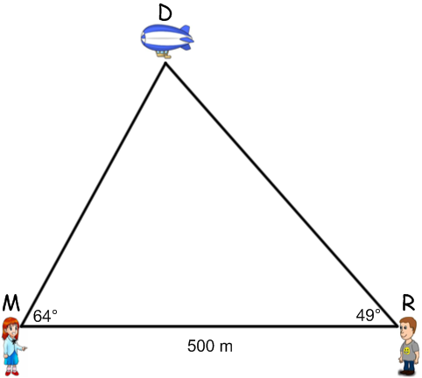



1. 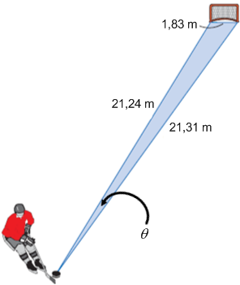



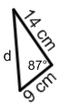



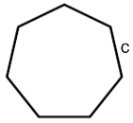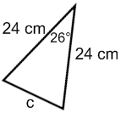



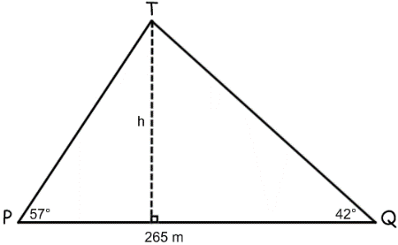



1. 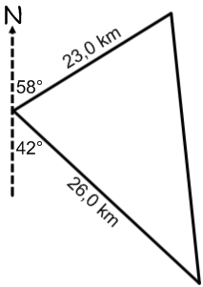



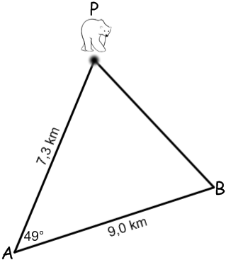



1. 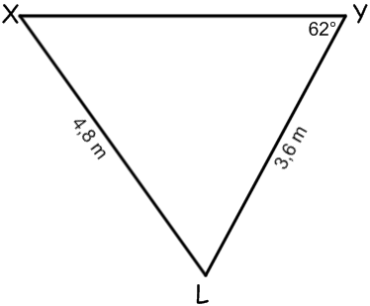



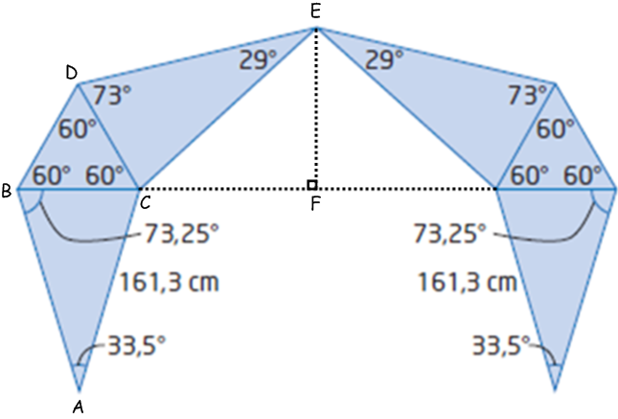

**Chapitre 4**













* 1. Combinaison CCA;; deux triangles.
  2. Pas de combinaison CCA
  3. Combinaison CCA;; un triangle.



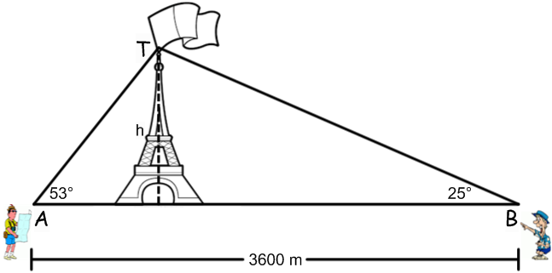

1. 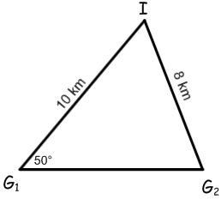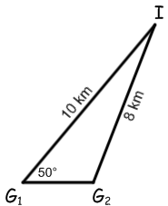

Situation 1 : ∠*D* est un angle aigu

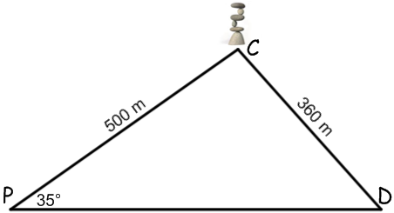

Situation 2 : ∠*D* est un angle obtus

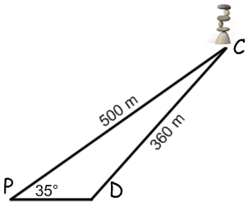

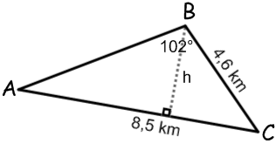

1. 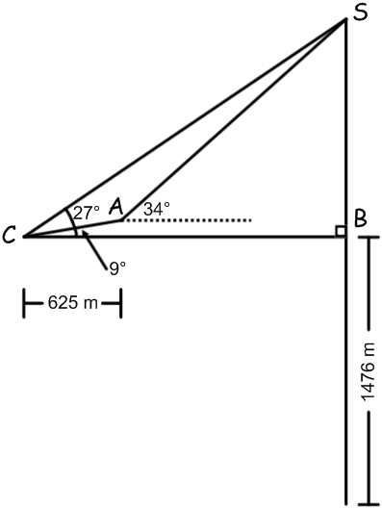



Alors, la hauteur de la montagne est de

1. 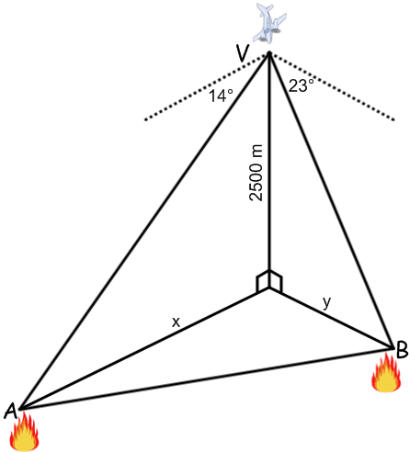

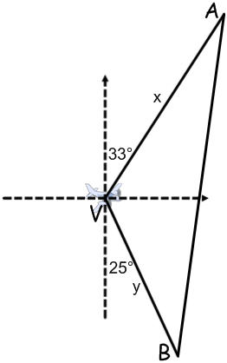



**Chapitre 5**



1. 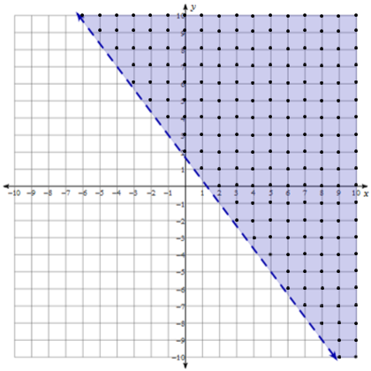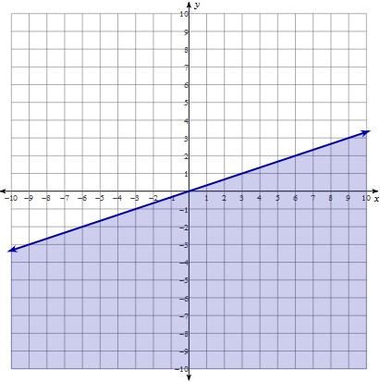

1. 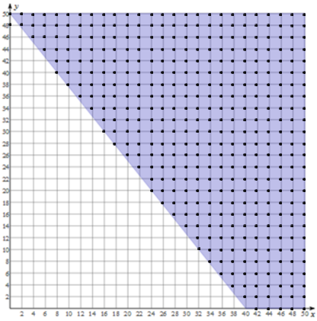
   1. Soit *x*, le nombre d’ordinateurs portatifs vendus,.

Soit *y*, le nombre de lecteurs DVD vendus,.

* 1. 
  2. , Jodi aura vendu 20 ordinateurs portatifs et 26 lecteurs DVD pour une commission de 1 020$.

, Jodi aura vendu 42 ordinateurs portatifs pour une commission de 1 050$.

1. 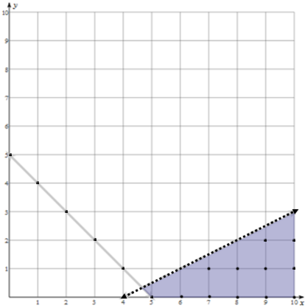
   1. 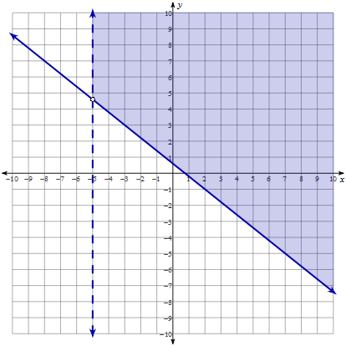

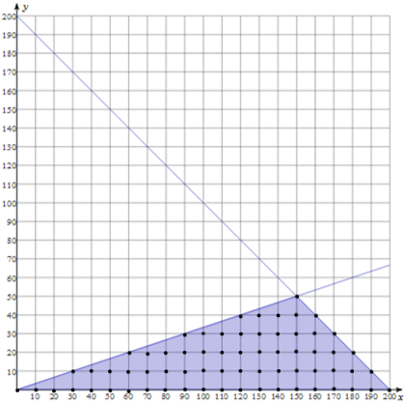

* 1. Soit *x*, le # de canettes de jus,.

Soit *y*, le # de canettes de boissons gazeuses,.

* 1. 



* 1. , 120 cannettes de jus et 30 canettes de boissons gazeuses, total 150 canettes.

, 170 cannettes de jus et 10 canettes de boissons gazeuses, total 180 canettes.

* 1. Soit *g*, le # de grenouilles,.

Soit *c*, le # de cygnes,

* 1. 





* 1. 

1. 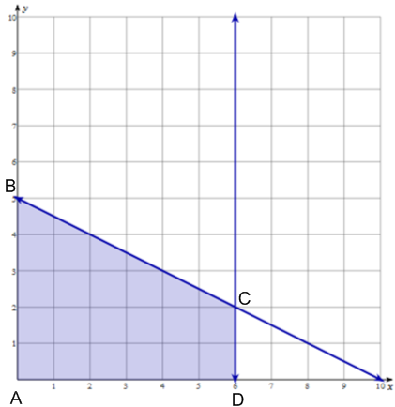

|  |  |
| --- | --- |
| **Sommets** | Max *R* = 12*x* + 11*y* |
| A (0,0) | 0$ |
| B (0,5) | 55$ |
| C (6,2) | 94$ |
| D (6,0) | 72$ |

Alors, le revenu maximum est de 94$ lorsque *x* = 6 and *y* = 2.

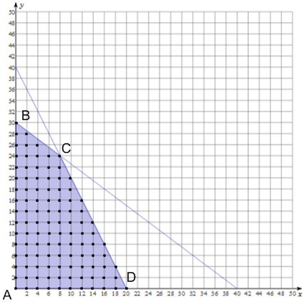

Soit *x*, le # de chevaux en peluche,.

Soit *y*, le # de chiens en peluche,.

L’assemblage :

L’emballage :

Fonction économique : 

|  |  |
| --- | --- |
| **Sommets** | Max *R* = 5*x* + 6*y* |
| A (0,0) | 0$ |
| B (0,30) | 180$ |
| C (8,24) | 184$ |
| D (20,0) | 100$ |

Alors, le revenu maximum est de 184$ lorsque l’entreprise fabrique 8 chevaux en peluche et 24 chiens en peluche.

1. 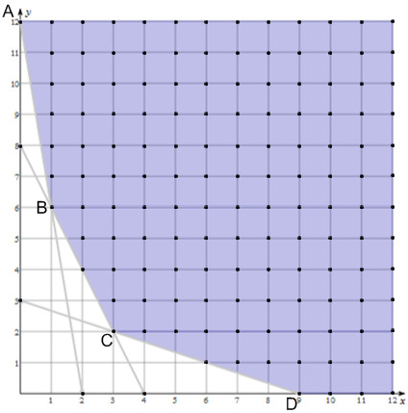

Soit *x*, le # de paquets de Minou,.

Soit *y*, le # de paquets de Chaton,.

Lipides :

Protéines :

Poules :

Fonction économique :

|  |  |
| --- | --- |
| **Sommets** | Min *C* = 3,40*x* + 3,20*y* |
| A (0,12) | 38,40$ |
| B (1,6) | 22,60$ |
| C (3,2) | 16,60$ |
| D (9,0) | 30,60$ |

Alors, le coût minimum est de 16,60$ lorsqu’on achète 3 paquets de Minou et 2 paquets de Chaton.

**Chapitre 6**

* 1. 



* 1. 
  2. 
  3. 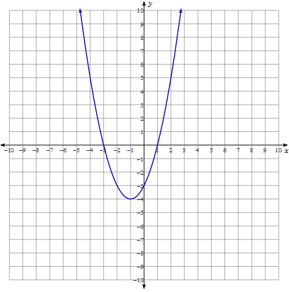

|  |  |
| --- | --- |
| ***x*** | ***y*** |
| ‒5 | 12 |
| ‒4 | 5 |
| ‒3 | 0 |
| ‒2 | ‒3 |
| ‒1 | ‒4 |
| 0 | ‒3 |
| 1 | 0 |
| 2 | 5 |
| 3 | 12 |

Axe de symétrie :

Sommet :

Abscisses à l’origine :et;

Ordonnée à l’origine :

Domaine :

Image :

* 1. 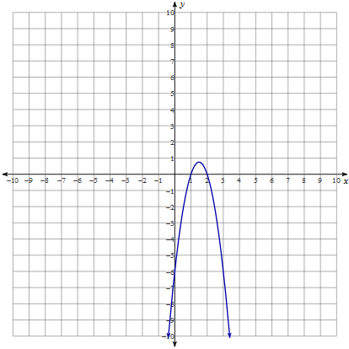

|  |  |
| --- | --- |
| ***x*** | ***y*** |
| ‒1 | ‒18 |
| 0 | ‒6 |
| 1 | 0 |
| 2 | 0 |
| 3 | ‒6 |
| 4 | ‒18 |

Axe de symétrie :

Sommet :

Abscisses à l’origine :et;

Ordonnée à l’origine :

Domaine :

Image :



|  |  |
| --- | --- |
| ***x*** | ***y*** |
| ‒10 | 16 |
| ‒8 | 6 |
| ‒6 | 0 |
| ‒4 | ‒2 |
| ‒2 | 0 |
| 0 | 6 |
| 2 | 16 |

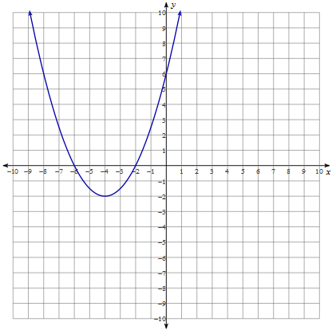Axe de symétrie :

Sommet :

Abscisses à l’origine :et;

Ordonnée à l’origine :

Domaine : 

Image : 

1. 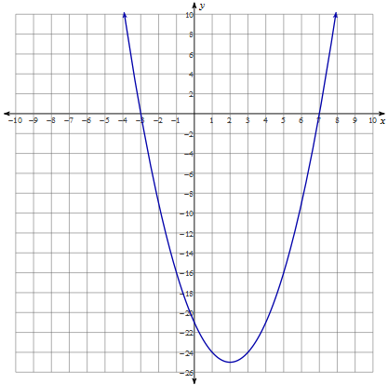
   1. 



* 1. 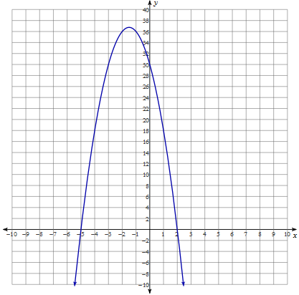



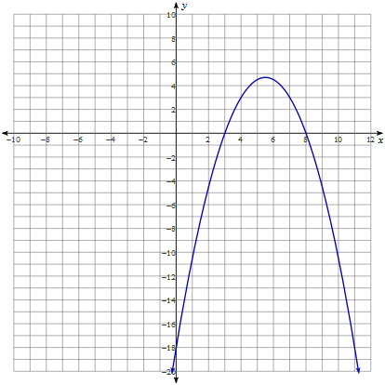

* 1. 



* 1. 



* 1. 



* 1. 



* 1. 
  2. 



* 1. 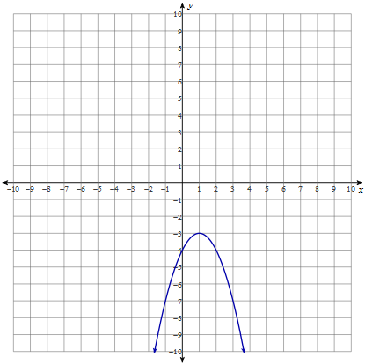
  2. 

1. i.
   1.  c.



* 1. 



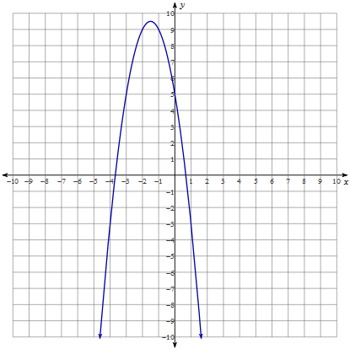

ii.

1.  c.



1. 



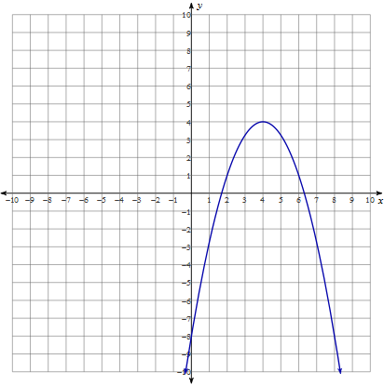

iii.

1.  c.



1. 

